COMUNICADO DE IMPRENSA
CAE realiza sua primeira palestra on-line

No âmbito do “Ciclo de Palestras – 2020”, no dia 25 de maio de 2020, o Centro de Análise Estratégica da Comunidade dos Países da Língua Portuguesa (CAE/CPLP) fez sua primeira palestra on-line, por intermédio do sistema de videoconferência, existente no Espaço CPLP. O palestrante convidado foi o Tenente-Coronel LUÍS BRÁS BERNARDINO, investigador do Centro de Investigação, Desenvolvimento e Inovação da Academia Militar (CINAMIL), do Exército Português, que conduziu sua apresentação diretamente de Lisboa - Portugal.
O tema desta palestra, “O Paradigma da Cooperação de Defesa na CPLP. Contributos do Bi-Multilateralismo para a Segurança Marítima”, buscou aprofundar o tema do XIX Seminário Internacional Político-Estratégico, realizado no dia 13 de fevereiro último, que foi “A Cooperação na Área da Defesa entre as Forças Armadas dos Países da CPLP: a Segurança Marítima e os Exercícios Conjuntos e Combinados”.
A apresentação abordou os assuntos das cooperações bilateral e multilateral de Defesa, evolução da Componente de Defesa na CPLP (1996-2020), novo paradigma da cooperação Bi-Multilateral e contributos para Segurança Marítima no Golfo da Guiné, de forma dinâmica, abrangente e didática. Houve várias perguntas, advindas de várias regiões do mundo, todas atendidas pelo orador.
O vídeo da palestra pode ser assistido no canal do CAE no YouTube® (https://www.youtube.com/channel/UC-4rehP9yVRBlKXTQrqNpuA).
“Estratégia: pesquisar, estudar e difundir!”

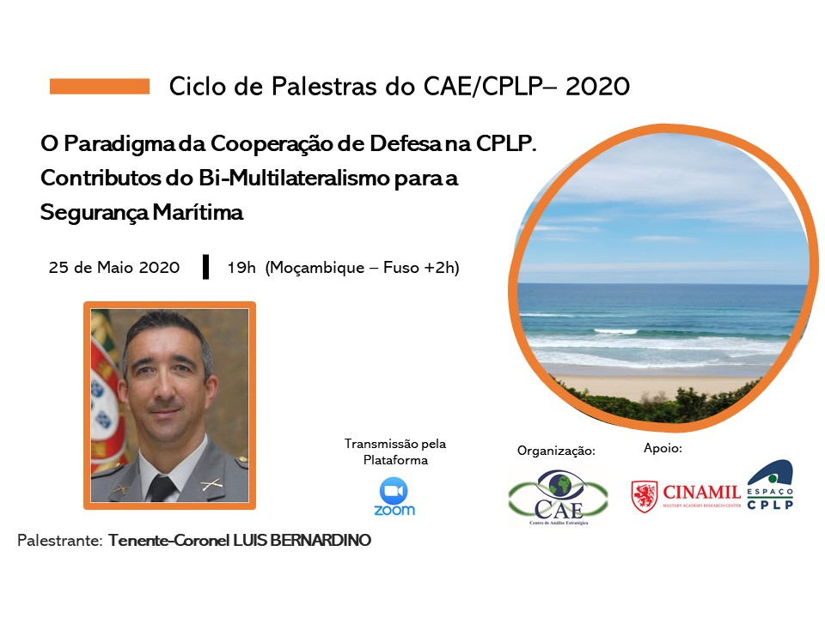
Foto 1 – Folheto da palestra

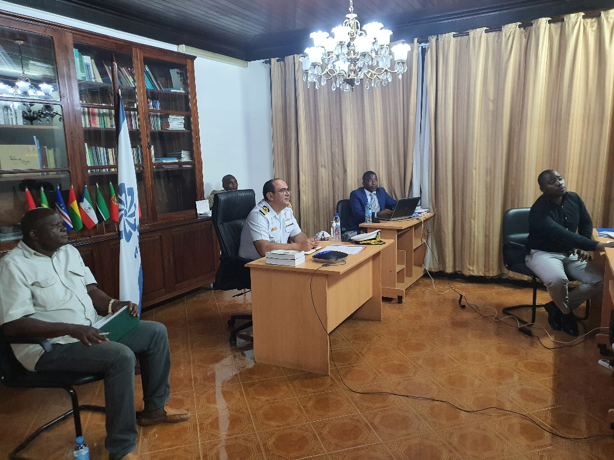
Foto 2 – Coordenação da palestra no Espaço CPLP

Foto 3 – Sistema de videoconferência no Espaço CPLP

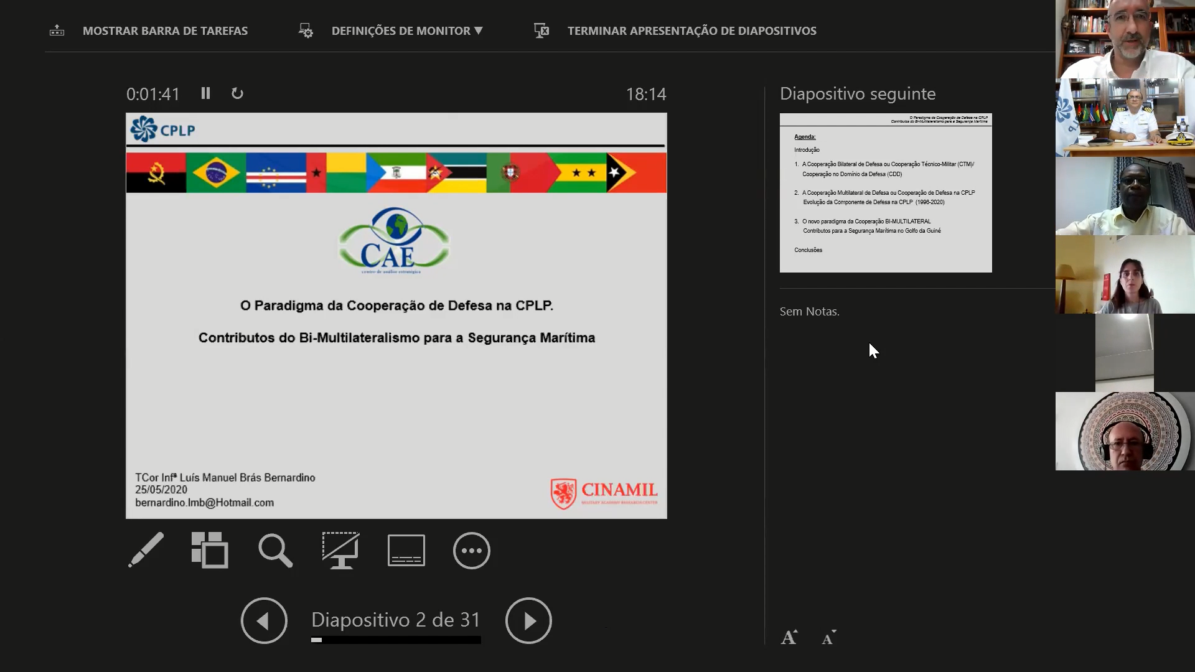
Foto 4 – Tela do sistema de apresentação

